Рисунок 4.

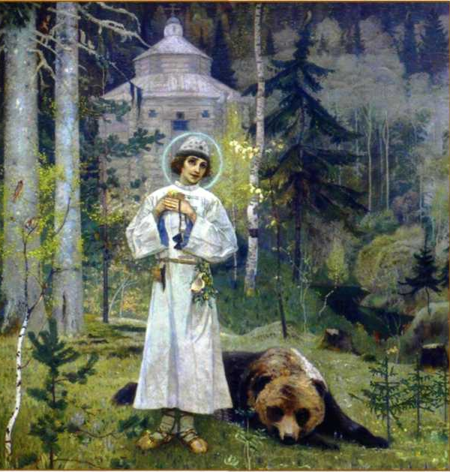

М. Нестеров. Юность Преподобного Сергия. 1897 г.

